Федеральное государственное автономное

образовательное учреждение

высшего образования

«СИБИРСКИЙ ФЕДЕРАЛЬНЫЙ УНИВЕРСИТЕТ»

Институт Космических и информационных технологий

институт

Кафедра «Информатика»

кафедра

**ОТЧЕТ О ПРАКТИЧЕСКОЙ РАБОТЕ №3**

«Основы криптоанализа шифров полиалфавитной подстановки»

тема

Преподаватель _________ А.А. Сидарас

подпись, дата инициалы, фамилия

Студент КИ18-17/1б 031830504 _________ Е.В. Железкин

номер группы, зачетной книжки подпись, дата инициалы, фамилия

Красноярск 2020

Содержание

Содержание 2

1 Цель работы 3

2 Задача работы 3

3 Ход работы 3

4 Вывод 10

# Цель работы

• введение в криптосистемы полиалфавитной подстановки на примере шифра Виженера;

• изучение методов криптоанализа шифров полиалфавитной подстановки на примере шифра Виженера.

# Задача работы

Используя любой из способов криптоанализа (рассмотренных ранее) шифров полиалфавитной подстановки расшифруйте текст сообщения (согласно вашему персональному варианту), а также определите секретный ключ, которым оно было зашифровано. Известные сведения о шифрограмме следующие:

• для зашифрования сообщения, которое представляет собой отрывок из литературного произведения, использовался шифр Виженера, с алфавитом, представленным в таблице;

• знаки препинания, а также знак пробела не входят в алфавит шифрования и, соответственно, не является частью шифротекста, т.е. шифротекст с расставленными знаками препинания и пробелами эквивалентен шифротексту без них;

• весь шифротекст представляет собой одну строку;

• в качестве ключа шифрования использовалось одно слово (из букв алфавита), длина которого не более 10 символов. Для осуществления статистического криптоанализа необходимо разработать программу для дешифрования со следующими возможностями:

• автоматическое приближённое нахождение периода шифрования (числа μ) с помощью теста Касиски;

• автоматическая проверка правильности выбора μ с помощью нахождения индексов соответствия (для всех подгрупп шифротекста);

• в случаях, когда тест Касиски не удаётся применить или значение μ, найденное с его помощью, не подтверждается после определения индексов соответствия, μ определяется подбором (такой случай возможен в случаях, когда длина ключа более 7 знаков и/или зашифрованный текст слишком короткий);

• автоматическое вычисление всех потенциально возможных вариантов ключа шифрования, и вывод их пользователю для принятия решения;

• расшифровка шифротекста, по выбранному пользователем ключу шифрования.

**Вариант 7.**

# Ход работы

1. Для начала необходимо заполнить графу шифротекста одним из двух способов (из файла или вручную).

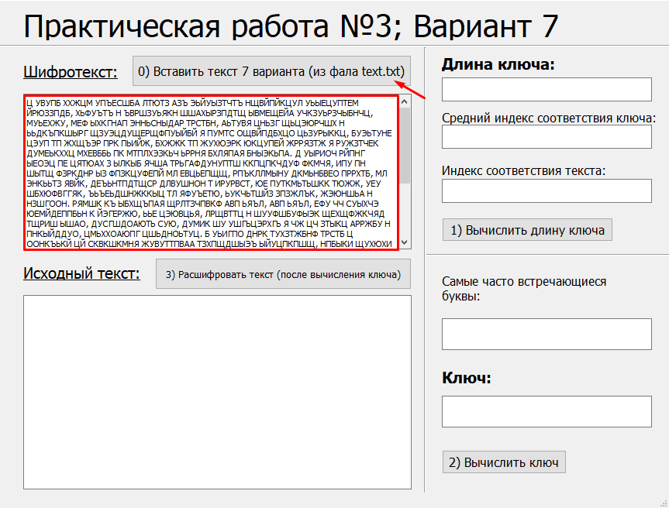

Рисунок 1 – руководство пользователя 1

1. Далее необходимо вычислить длину ключа и удостовериться, что индекс соответствия текста и ключа примерно идентичны (для табличных ключей <8 знаков).

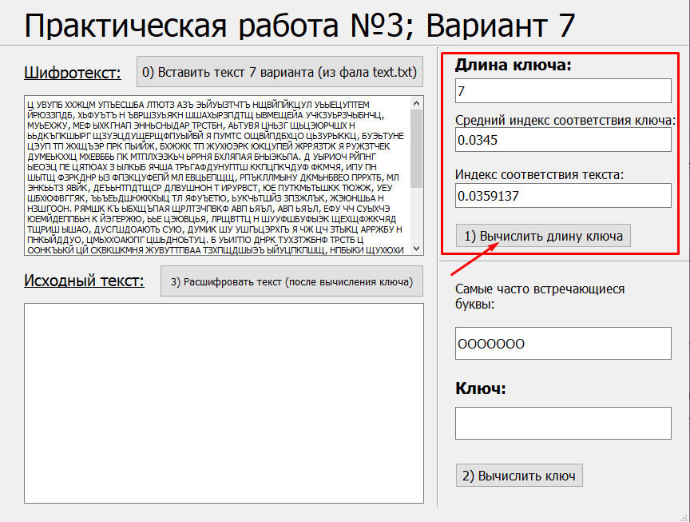

Рисунок 2 – руководство пользователя 2

1. Теперь необходимо нажать на кнопку вычисления ключа и подправить его, при необходимости.

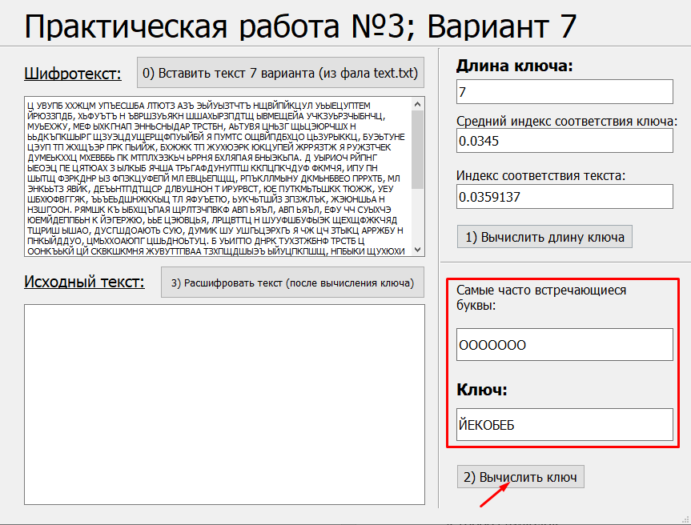

Рисунок 3 – руководство пользователя 3

1. После правки ключа, нажатием на соответствующую кнопку текст будет расшифрован и отображён во втором текстовом поле.

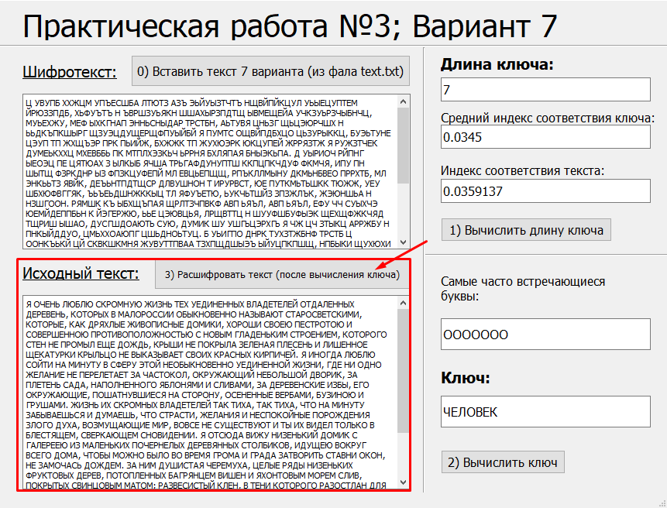

Рисунок 4 – руководство пользователя 4

Листинг 1 – файл main.py

*# coding=utf8*from PyQt5 import QtCore, QtGui, QtWidgets, uic  
from PyQt5.QtWidgets import QMainWindow  
import sys  
from funcs import encoder  
  
  
class MainForm(QMainWindow):  
 pushButtonCalcKeyLength: QtWidgets.QPushButton  
 pushButtonEnterText: QtWidgets.QPushButton  
 pushButtonEncode: QtWidgets.QPushButton  
 textEdit: QtWidgets.QTextEdit  
 keyLengthLine: QtWidgets.QLineEdit  
 keyLine: QtWidgets.QLineEdit  
 keyIndexLine: QtWidgets.QLineEdit  
 textIndexLine: QtWidgets.QLineEdit  
 encodedText: QtWidgets.QTextEdit  
 pushButtonCalcKey: QtWidgets.QPushButton  
 mostCountedLine: QtWidgets.QLineEdit  
  
 def __init__(self):  
 super(MainForm, self).__init__()  
 self.ui = uic.loadUi(**'form.ui'**, self)  
 self.temp_enc = encoder()  
 self.enterTextFromFile()  
 self.pushButtonCalcKeyLength.clicked.connect(self.update_key_length)  
 self.pushButtonEnterText.clicked.connect(self.enterTextFromFile)  
 self.keyLine.textChanged.connect(self.check_key)  
 self.keyLine.textChanged.connect(self.on_key_update)  
 self.mostCountedLine.textChanged.connect(self.check_most_counted)  
 self.pushButtonEncode.clicked.connect(self.do_text_encode)  
 self.pushButtonCalcKey.clicked.connect(self.calculate_key)  
  
 def update_key_length(self):  
 self.temp_enc.text = self.temp_enc.text_translator(self.textEdit.toPlainText())  
 self.temp_enc.main_func()  
 self.mostCountedLine.setText(**''**.join(**'О'** for _ in range(0, self.temp_enc.key_length)))  
 self.keyLengthLine.setText(str(self.temp_enc.key_length))  
 self.keyIndexLine.setText((lambda x: self.temp_enc.conformity_key_index[0] if (x > 7) else str(  
 self.temp_enc.conformity_key_index[x]))(self.temp_enc.key_length))  
 self.textIndexLine.setText(str(**'%.7f'** % self.temp_enc.text_index))  
  
 def calculate_key(self):  
 self.temp_enc.encode_key(self.mostCountedLine.text())  
 self.keyLine.setText(self.temp_enc.key)  
  
 def on_key_update(self):  
 self.temp_enc.key = self.keyLine.text()  
  
 def enterTextFromFile(self):  
 file = open(**'text.txt'**, **'r'**)  
 text = file.read()  
 file.close()  
 self.textEdit.setText(text)  
 self.temp_enc.text = self.temp_enc.text_translator(text)  
  
 def check_key(self):  
 key = self.keyLine.text()  
  
 if len(key) > self.temp_enc.key_length:  
 self.keyLine.setText(self.keyLine.text()[0:7])  
 return  
 for i in key:  
 if i not in self.temp_enc.alphabet:  
 key = key.replace(i, **''**)  
 if len(key) != self.temp_enc.key_length:  
 self.keyLine.setText(key)  
  
 def check_most_counted(self):  
 text = self.mostCountedLine.text()  
  
 if len(text) > self.temp_enc.key_length:  
 self.mostCountedLine.setText(self.mostCountedLine.text()[0:7])  
 return  
 for i in text:  
 if i not in self.temp_enc.alphabet:  
 text = text.replace(i, **''**)  
 if len(text) != self.temp_enc.key_length:  
 self.mostCountedLine.setText(text)  
  
 def do_text_encode(self):  
 if self.textEdit.toPlainText() != **''** and \  
 self.temp_enc.key_length != -1 and \  
 self.temp_enc.key != **''** and \  
 self.temp_enc.key_length == len(self.temp_enc.key):  
 self.encodedText.setText(self.temp_enc.text_encoder())  
  
  
if __name__ == **'__main__'**:  
 app = QtWidgets.QApplication([])  
 start_window = MainForm()  
 start_window.show()  
 sys.exit(app.exec())

Листинг 2 – файл funcs.py

class encoder:  
 alphabet = **'АБВГДЕЖЗИЙКЛМНОПРСТУФХЦЧШЩЪЫЬЭЮЯ'** conformity_key_index = {0: **'Длина ключа больше "7" !'**, 1: 0.058, 2: 0.046, 3: 0.04,  
 4: 0.0375, 5: 0.036, 6: 0.0352, 7: 0.0345}  
  
 @property  
 def text(self):  
 return self._text  
  
 @text.setter  
 def text(self, value):  
 self._text = value  
  
 @property  
 def trigrams_dict(self):  
 return self._trigrams_dict  
  
 @property  
 def distance_dict(self):  
 return self._distance_dict  
  
 @property  
 def key_length(self):  
 return self._key_length  
  
 @key_length.setter  
 def key_length(self, value):  
 self._key_length = value  
  
 @property  
 def key(self):  
 return self._key  
  
 @key.setter  
 def key(self, value):  
 self._key = value  
  
 @property  
 def source_text(self):  
 return self._source_text  
  
 @source_text.setter  
 def source_text(self, value):  
 self._source_text = value  
  
 @property  
 def text_index(self):  
 return self._text_index  
  
 @text_index.setter  
 def text_index(self, value):  
 self._text_index = value  
  
 def __init__(self):  
 self._key = **''** self._text = **''** self._text_index = 0  
 self._trigrams_dict = {}  
 self._distance_dict = {}  
 self._key_length = -1  
 self._most_counted_letter = []  
 self._source_text = **''** pass  
  
 def text_translator(self, input_text):  
 result = []  
  
 self.source_text = input_text  
  
 for i in input_text:  
 if i in self.alphabet:  
 result.append(i)  
 return **''**.join(result)  
  
 def main_func(self):  
  
 self.find_double_and_more_trigrams()  
  
 self.drop_excess_trigrams()  
  
 self.gen_distance_dict()  
  
 self.key_length = self.calculate_key_length()  
  
 self.text_index = self.calculate_index(self.letters_count(), self.text)  
  
 self.reset()  
  
 return  
  
 def text_encoder(self):  
  
 encoded_text = **''** for i in range(0, len(self.text)):  
 encoded_text += chr((ord(self.text[i]) - ord(self.key[i % self.key_length])) % 32 + ord(**'А'**))  
  
 return self.return_punctuation(encoded_text)  
  
 def return_punctuation(self, text_to_update):  
  
 result = **''** text_counter = 0  
  
 for i in range(0, len(self.source_text)):  
 if self.source_text[i] in self.alphabet:  
 result += text_to_update[text_counter]  
 text_counter += 1  
 else:  
 result += self.source_text[i]  
  
 return result  
  
 def reset(self):  
 self._trigrams_dict = {}  
 self._distance_dict = {}  
  
 def encode_key(self, support_str):  
  
 letters_counter = []  
 for i in range(0, self.key_length):  
 letters_counter.append({})  
  
 for i in range(0, len(self.text)):  
 if self.text[i] not in letters_counter[i % self.key_length]:  
 letters_counter[i % self.key_length][self.text[i]] = 0  
 letters_counter[i % self.key_length][self.text[i]] += 1  
  
 temp_key = **''** self.key = **''** for i in range(0, self.key_length):  
 temp_key += list(filter(lambda x: letters_counter[i][x[0]] == max(letters_counter[i].values()), letters_counter[i].items()))[0][0]  
  
 for i in range(0, self.key_length):  
 self.key += chr(abs(ord(temp_key[i]) - ord(support_str[i])) % 32 + ord(**'А'**))  
  
 def calculate_key_length(self):  
  
 keys_dict = {}  
  
 for i in self.distance_dict:  
 for j in range(0, len(self.distance_dict[i]) - 1):  
 self.distance_dict[i][j + 1] = self.gcd(self.distance_dict[i][j], self.distance_dict[i][j + 1])  
 temp_key = min(self.distance_dict[i])  
 if temp_key not in keys_dict:  
 keys_dict[temp_key] = 0  
 keys_dict[min(self.distance_dict[i])] += 1  
  
 for i in list(keys_dict):  
 if i < 3:  
 keys_dict.pop(i)  
  
 return list(filter(lambda x: keys_dict[x[0]] == max(keys_dict.values()), keys_dict.items()))[0][0]  
  
 def gen_distance_dict(self):  
 for i in self.trigrams_dict:  
 for j in range(0, len(self.trigrams_dict[i]) - 1):  
 if i not in self.distance_dict:  
 self.distance_dict[i] = []  
 self.distance_dict[i].append(self.trigrams_dict[i][j + 1] - self.trigrams_dict[i][j])  
  
 def find_double_and_more_trigrams(self):  
 for i in range(0, len(self.text) - 2):  
 if self.text[i + 2] not in self.alphabet or self.text[i + 1] not in self.alphabet or \  
 self.text[i] not in self.alphabet:  
 continue  
 pos = self.text.find(self.text[i:i + 3], i + 1)  
 while pos != -1:  
 if self.text[i:i + 3] not in self.trigrams_dict:  
 self.trigrams_dict[self.text[i:i + 3]] = []  
 if i not in self.trigrams_dict[self.text[i:i + 3]]:  
 self.trigrams_dict[self.text[i:i + 3]].append(i)  
 if pos not in self.trigrams_dict[self.text[i:i + 3]]:  
 self.trigrams_dict[self.text[i:i + 3]].append(pos)  
  
 pos = self.text.find(self.text[i:i + 3], pos + 1)  
  
 def drop_excess_trigrams(self):  
 for i in list(self.trigrams_dict):  
 if len(self.trigrams_dict[i]) < 3:  
 self.trigrams_dict.pop(i)  
  
 def letters_count(self):  
 letters = {}  
 for i in self.alphabet:  
 for j in self.text:  
 if i == j:  
 if i not in letters:  
 letters[i] = 1  
 continue  
 letters[i] += 1  
 return letters  
  
 @staticmethod  
 def calculate_index(dict_with_letters: dict, text: str):  
 letters_sum = 0  
 for i in dict_with_letters:  
 letters_sum += dict_with_letters[i] * (dict_with_letters[i] - 1)  
 return letters_sum / (len(text) * (len(text) - 1))  
  
 @staticmethod  
 def gcd(a, b):  
 while a != b:  
 if a > b:  
 a = a - b  
 else:  
 b = b - a  
 return a

Листинг 3 – файл form.ui

*<?*xml version="1.0" encoding="UTF-8"*?>*<ui version="4.0">  
 <class>MainWindow</class>  
 <widget class="QMainWindow" name="MainWindow">  
 <property name="geometry">  
 <rect>  
 <x>0</x>  
 <y>0</y>  
 <width>863</width>  
 <height>655</height>  
 </rect>  
 </property>  
 <property name="windowTitle">  
 <string>MainWindow</string>  
 </property>  
 <widget class="QWidget" name="centralwidget">  
 <widget class="QPushButton" name="pushButtonCalcKeyLength">  
 <property name="geometry">  
 <rect>  
 <x>570</x>  
 <y>280</y>  
 <width>221</width>  
 <height>31</height>  
 </rect>  
 </property>  
 <property name="font">  
 <font>  
 <pointsize>12</pointsize>  
 </font>  
 </property>  
 <property name="text">  
 <string>1) Вычислить длину ключа</string>  
 </property>  
 </widget>  
 <widget class="QPushButton" name="pushButtonEnterText">  
 <property name="geometry">  
 <rect>  
 <x>170</x>  
 <y>70</y>  
 <width>361</width>  
 <height>41</height>  
 </rect>  
 </property>  
 <property name="font">  
 <font>  
 <pointsize>12</pointsize>  
 </font>  
 </property>  
 <property name="text">  
 <string>0) Вставить текст 7 варианта (из фала text.txt)</string>  
 </property>  
 </widget>  
 <widget class="QTextEdit" name="textEdit">  
 <property name="geometry">  
 <rect>  
 <x>30</x>  
 <y>120</y>  
 <width>501</width>  
 <height>201</height>  
 </rect>  
 </property>  
 </widget>  
 <widget class="QLabel" name="label">  
 <property name="geometry">  
 <rect>  
 <x>30</x>  
 <y>10</y>  
 <width>741</width>  
 <height>41</height>  
 </rect>  
 </property>  
 <property name="font">  
 <font>  
 <pointsize>30</pointsize>  
 </font>  
 </property>  
 <property name="text">  
 <string>Практическая работа №3; Вариант 7</string>  
 </property>  
 </widget>  
 <widget class="QLabel" name="label_2">  
 <property name="geometry">  
 <rect>  
 <x>30</x>  
 <y>80</y>  
 <width>161</width>  
 <height>21</height>  
 </rect>  
 </property>  
 <property name="font">  
 <font>  
 <pointsize>15</pointsize>  
 <weight>50</weight>  
 <italic>false</italic>  
 <bold>false</bold>  
 <underline>true</underline>  
 <strikeout>false</strikeout>  
 </font>  
 </property>  
 <property name="text">  
 <string>Шифротекст:</string>  
 </property>  
 </widget>  
 <widget class="Line" name="line">  
 <property name="geometry">  
 <rect>  
 <x>0</x>  
 <y>50</y>  
 <width>871</width>  
 <height>16</height>  
 </rect>  
 </property>  
 <property name="orientation">  
 <enum>Qt::Horizontal</enum>  
 </property>  
 </widget>  
 <widget class="Line" name="line_2">  
 <property name="geometry">  
 <rect>  
 <x>540</x>  
 <y>60</y>  
 <width>16</width>  
 <height>611</height>  
 </rect>  
 </property>  
 <property name="orientation">  
 <enum>Qt::Vertical</enum>  
 </property>  
 </widget>  
 <widget class="QLabel" name="label_3">  
 <property name="geometry">  
 <rect>  
 <x>570</x>  
 <y>70</y>  
 <width>151</width>  
 <height>21</height>  
 </rect>  
 </property>  
 <property name="font">  
 <font>  
 <pointsize>15</pointsize>  
 <weight>75</weight>  
 <bold>true</bold>  
 </font>  
 </property>  
 <property name="text">  
 <string>Длина ключа:</string>  
 </property>  
 </widget>  
 <widget class="QLineEdit" name="keyLengthLine">  
 <property name="enabled">  
 <bool>true</bool>  
 </property>  
 <property name="geometry">  
 <rect>  
 <x>570</x>  
 <y>99</y>  
 <width>271</width>  
 <height>31</height>  
 </rect>  
 </property>  
 <property name="font">  
 <font>  
 <pointsize>12</pointsize>  
 </font>  
 </property>  
 <property name="readOnly">  
 <bool>true</bool>  
 </property>  
 </widget>  
 <widget class="QLabel" name="label_4">  
 <property name="geometry">  
 <rect>  
 <x>570</x>  
 <y>140</y>  
 <width>281</width>  
 <height>21</height>  
 </rect>  
 </property>  
 <property name="font">  
 <font>  
 <pointsize>12</pointsize>  
 </font>  
 </property>  
 <property name="text">  
 <string>Средний индекс соответствия ключа:</string>  
 </property>  
 </widget>  
 <widget class="QLineEdit" name="keyIndexLine">  
 <property name="geometry">  
 <rect>  
 <x>570</x>  
 <y>160</y>  
 <width>271</width>  
 <height>31</height>  
 </rect>  
 </property>  
 <property name="font">  
 <font>  
 <pointsize>12</pointsize>  
 </font>  
 </property>  
 <property name="readOnly">  
 <bool>true</bool>  
 </property>  
 </widget>  
 <widget class="QLabel" name="label_5">  
 <property name="geometry">  
 <rect>  
 <x>570</x>  
 <y>210</y>  
 <width>221</width>  
 <height>16</height>  
 </rect>  
 </property>  
 <property name="font">  
 <font>  
 <pointsize>12</pointsize>  
 </font>  
 </property>  
 <property name="text">  
 <string>Индекс соответствия текста:</string>  
 </property>  
 </widget>  
 <widget class="QLineEdit" name="textIndexLine">  
 <property name="geometry">  
 <rect>  
 <x>570</x>  
 <y>230</y>  
 <width>271</width>  
 <height>31</height>  
 </rect>  
 </property>  
 <property name="font">  
 <font>  
 <pointsize>12</pointsize>  
 </font>  
 </property>  
 <property name="readOnly">  
 <bool>true</bool>  
 </property>  
 </widget>  
 <widget class="Line" name="line_3">  
 <property name="geometry">  
 <rect>  
 <x>550</x>  
 <y>320</y>  
 <width>341</width>  
 <height>16</height>  
 </rect>  
 </property>  
 <property name="orientation">  
 <enum>Qt::Horizontal</enum>  
 </property>  
 </widget>  
 <widget class="QLabel" name="label_6">  
 <property name="geometry">  
 <rect>  
 <x>570</x>  
 <y>470</y>  
 <width>71</width>  
 <height>31</height>  
 </rect>  
 </property>  
 <property name="font">  
 <font>  
 <pointsize>15</pointsize>  
 <weight>75</weight>  
 <bold>true</bold>  
 </font>  
 </property>  
 <property name="text">  
 <string>Ключ:</string>  
 </property>  
 </widget>  
 <widget class="QLineEdit" name="keyLine">  
 <property name="geometry">  
 <rect>  
 <x>570</x>  
 <y>510</y>  
 <width>271</width>  
 <height>41</height>  
 </rect>  
 </property>  
 <property name="font">  
 <font>  
 <pointsize>12</pointsize>  
 </font>  
 </property>  
 </widget>  
 <widget class="QTextEdit" name="encodedText">  
 <property name="geometry">  
 <rect>  
 <x>30</x>  
 <y>380</y>  
 <width>501</width>  
 <height>251</height>  
 </rect>  
 </property>  
 </widget>  
 <widget class="QLabel" name="label_7">  
 <property name="geometry">  
 <rect>  
 <x>30</x>  
 <y>340</y>  
 <width>231</width>  
 <height>21</height>  
 </rect>  
 </property>  
 <property name="font">  
 <font>  
 <pointsize>15</pointsize>  
 <underline>true</underline>  
 <strikeout>false</strikeout>  
 </font>  
 </property>  
 <property name="text">  
 <string>Исходный текст:</string>  
 </property>  
 </widget>  
 <widget class="QPushButton" name="pushButtonEncode">  
 <property name="geometry">  
 <rect>  
 <x>200</x>  
 <y>332</y>  
 <width>331</width>  
 <height>41</height>  
 </rect>  
 </property>  
 <property name="font">  
 <font>  
 <pointsize>10</pointsize>  
 </font>  
 </property>  
 <property name="text">  
 <string>3) Расшифровать текст (после вычисления ключа)</string>  
 </property>  
 </widget>  
 <widget class="QPushButton" name="pushButtonCalcKey">  
 <property name="geometry">  
 <rect>  
 <x>570</x>  
 <y>580</y>  
 <width>161</width>  
 <height>31</height>  
 </rect>  
 </property>  
 <property name="font">  
 <font>  
 <pointsize>12</pointsize>  
 </font>  
 </property>  
 <property name="text">  
 <string>2) Вычислить ключ</string>  
 </property>  
 </widget>  
 <widget class="QLabel" name="label_8">  
 <property name="geometry">  
 <rect>  
 <x>570</x>  
 <y>350</y>  
 <width>241</width>  
 <height>41</height>  
 </rect>  
 </property>  
 <property name="font">  
 <font>  
 <pointsize>12</pointsize>  
 </font>  
 </property>  
 <property name="text">  
 <string>Самые часто встречающиеся  
буквы:</string>  
 </property>  
 </widget>  
 <widget class="QLineEdit" name="mostCountedLine">  
 <property name="geometry">  
 <rect>  
 <x>570</x>  
 <y>410</y>  
 <width>271</width>  
 <height>41</height>  
 </rect>  
 </property>  
 <property name="font">  
 <font>  
 <pointsize>12</pointsize>  
 </font>  
 </property>  
 </widget>  
 </widget>  
 <widget class="QStatusBar" name="statusbar"/>  
 </widget>  
 <resources/>  
 <connections/>  
</ui>

1. Примеры работы программы с другими вариантами:

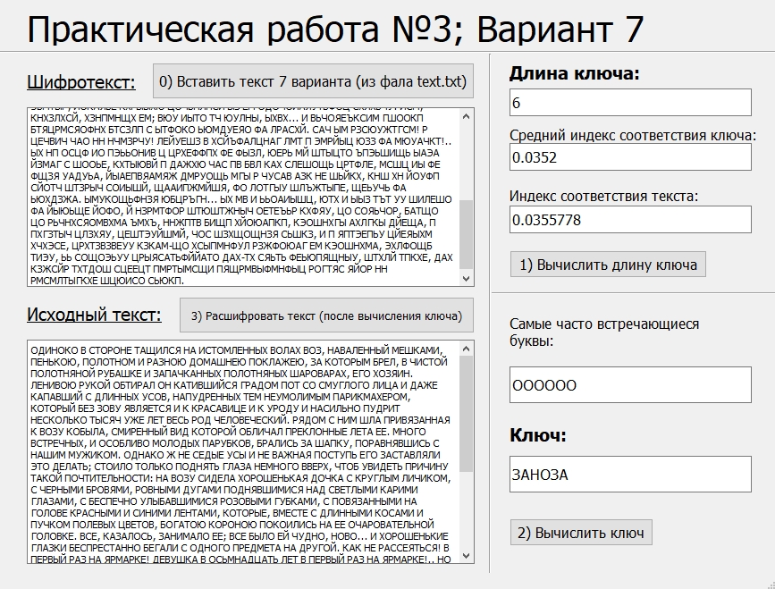

Рисунок 5 – вариант 2

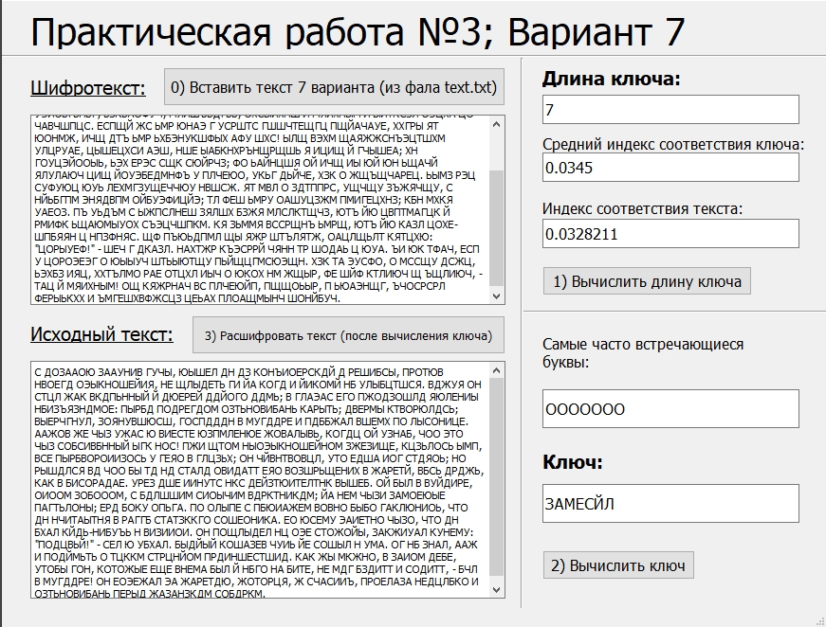

Рисунок 6 – вариант 15 (ключевое слово не исправлено)

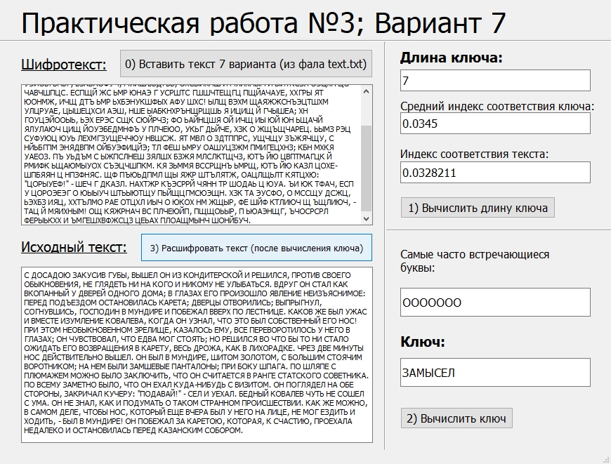

Рисунок 7 – вариант 15 (ключевое слово исправлено)

# Вывод

В ходе данной практической работе были изучены на практике полиалфавитные криптосистемы и основы криптоанализа на примере шифра Виженера. Так же была изучена сама концепция полиалфавитного шифрования. В работе использовался четвёртый способ подбора ключа, известный как метод Кирхгофа. Удалось расшифровать все варианты шифротекстов, предложенных в задании.